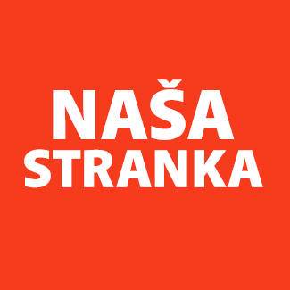
Politička organizacija građana „Naša stranka“

Općinski odbor Novo Sarajevo

Adresa: Zmaja od Bosne 55

Telefon: 033 492 399

E-mail: novosarajevo@nasastranka.ba

Bosna i Hercegovina

Federacija Bosne i Hercegovine

Kanton Sarajevo

Općina Novo Sarajevo

Općinsko vijeće Novo Sarajevo

n/r predsjedavajući, Robert Pleše

PREDMET: VIJEĆNIČKA INICIJATIVA

ZA: Načelnik i Nadležna služba

Poštovani_e,

Na osnovu člana 22. Poslovnika Općinskog vijeća Novo Sarajevo kojim se propisuje pravo vijećnika da podnosi inicijative, koje se odnose na rad Općinskog načelnika i službi za upravu u izvršavanju zakona, drugih propisa i općih akata Općinskog vijeća, kao i na rad institucija koje imaju javna ovlaštenja, upućujem vijećničku inicijativu za: Otvoriti turistički ured na području naše Opštine namijenjen turistima sa informacijama o sadržajima, muzejima, galerijama, smještajnim kapacitetima, restoranima i slično. Pojačati promociju turizma. Unaprijediti sadržaje za turiste.

O B R A Z L O Ž E NJ E:

Turistički najatraktivnije Opštine su Stari Grad, Centar i Ilidža. Smatram da pojačanom aktivnošću i fokusom na ovaj segment možemo podići nivo atraktivnosti Novog Sarajeva za turiste. Jedan od koraka može biti otvaranje turističkog ureda (punkta) za turiste gdje se mogu dobiti informacije namijenjene turistima.

Dodatno, potrebno je raditi na sadržajima i promociji naše Opštine u segmentu turizma. Imala sam priliku biti u kontaktu sa mnogo turista i jedno od pitanja na koje mi možemo dati odgovor je: „Gdje se može pogledati nastup tradicionalnog, bosanskog folklora“. Trenutno nigdje ne postoje redovni nastupi gdje se turisti mogu uputiti da pogledaju takve nastupe. U saradnji sa folklornim društvom iz naše Opštine se ovo može dodati kao sadržaj „Ljetu na Vilsu“.

Također, ponuda tradicionalnih bosanskih proizvoda, u lijepim (i jedinstvenog izgleda) kućicama (vidjeti sliku dole), na Vilsonovom, je također interesantan turistički sadržaj (ponuda suvenira kao na Baščaršiji).

I na kraju pojačati aktivnosti uređenja javnih površina sa urednom travom, cvijećem i ukrasnim grmovima, kao i održavanje istih, kako bi izgled Opštine bio na puno većem nivou atraktivnosti i lijepog uređenja, śto direktno utiče na motive turistima da nas posjete. Potrebno je težiti da iznimnim uređenjem se izdvojimo od drugih Opštna i na taj način privučemo turiste. Kao bitan elemenat održavanja zelenih površina je navodnjavanje, pa podsječam na inicijativu za uvođenje sistema „kap po kap“ ili prskalica (oba sistema sa timerima) koji su i jednostavni za realizaciju i ne koštaju puno.

______________

Elvedina Vugić

Klub vijećnika_ca Naše stranke

Sarajevo, 29.07.2021.

